Lunes
11
de Enero

Cuarto de Primaria
Artes

Recordemos la tridimensionalidad

Aprendizaje esperado: Compara piezas artísticas tridimensionales e identifica sus características.

Énfasis: Reconoce e identifica las características de tridimensionalidad en cualquier objeto cotidiano como en piezas artísticas.

¿Qué vamos a aprender?

Harás una recapitulación de lo que aprendiste desde septiembre a diciembre.
Recuerda que hablamos de las características para reconocer la tridimensionalidad tanto en objetos cotidianos como en piezas artísticas, además aprendiste que existen diferentes técnicas para elaborar esculturas tridimensionales; también tuviste especialistas que te ayudaron a comprender la tridimensionalidad desde el lenguaje de las artes plásticas y te guiaron para elaborar tus propias piezas artísticas.

Hiciste un viaje por la historia para conocer obras artísticas tridimensionales de diferentes épocas y terminaste las clases haciendo una exposición de tus piezas artísticas en una Galería de arte.

¿Qué hacemos?

Vas a comenzar recordando brevemente que es la tridimensionalidad. Observa un fragmento de la clase del 12 de octubre, donde se explicó en qué consisten las tres dimensiones.

- Explicación de las tres dimensiones.
https://youtu.be/TS4Et5ckaWg

Para ejemplificar aún más la explicación que nos dio el maestro Omar en el video.
Observa los ejemplos que te ayudan a comprender aún más este concepto de tridimensionalidad.

Como observaste, las figuras bidimensionales son aquellas que tienen únicamente dos dimensiones: largo y ancho.
Los objetos tridimensionales son aquellos que además de tener largo y ancho, tienen una tercera dimensión: la profundidad o volumen, son cuerpos u objetos que podemos tocar; como los que les mostraré a continuación: Como puedes ver, estas rodeado de objetos tridimensionales, de hecho, nuestro cuerpo es tridimensional.

Características de la tridimensionalidad.

Es importante que recordemos que todos los objetos, ya sean objetos comunes o piezas artísticas tienen características muy particulares que nos ayudan a reconocerlas e identificarlas.

Algunas de estas características son: forma, textura, peso y volumen. Vamos a ver en qué consiste cada una de ellas.

- Forma. Se refiere al contorno que determina el espacio de un objeto, pueden existir formas simples o complejas, las formas simples son sencillas porque tienen pocos elementos, por ejemplo, una pelota tiene una forma simple, que es esférica y fácil de identificar, y un árbol tiene una forma compleja, ya que está formada por muchos elementos o formas simples combinadas.

- Textura. Es una sensación que percibimos con el tacto o con la vista, la textura está determinada por el material con el cual está elaborado el objeto o pieza, podemos encontrar muchas texturas, algunas de ellas son lisa, áspero, rugosa, suave, etc.

- Peso. Es otra característica de los objetos tridimensionales, podemos encontrar pesos ligeros como una pluma de ave o una hoja de árbol, y pesados como un automóvil. El peso está relacionado con el material y el tamaño del objeto.

- Volumen. El volumen se refiere al espacio que ocupa un cuerpo u objeto, algunos objetos son más voluminosos que otros, por ejemplo, una canica ocupa un volumen pequeño, comparado con un colchón que ocupa un volumen o un espacio más grande.

A continuación, realizarás una actividad con la que podrás reconocer cómo es que estas características de las que hemos hablado están presentes en los objetos y esto te ayuda a identificarlos y/o a describirlos.

Puedes realizar la actividad con algún familiar.

Se elaboran tarjetas de colores que mencionen las características explicadas: forma (simple, compleja) textura (lisa, áspera), peso (ligero, pesado) y volumen (pequeño, grande), mencionando que cada color es una característica.

-Se presentan las tarjetas siguientes:

Forma | Textura | Peso | Volumen
Simple | Lisa | Ligero | Pequeño
Compleja | Áspera | Pesado | Grande

Se da la consigna: Cada objeto o pieza artística deberá tener las tarjetas que lo describan.
-Se da un tiempo para realizar la actividad.
-La otra persona describe las características de sus objetos elegidos a partir de las tarjetas. Otro participante también describe los suyos y finalmente preguntará:

¿Qué formas o qué texturas te gustan más? ¿Por qué?

Como puedes observar, cualquier objeto común tiene sus propias características que permiten reconocerlo e identificarlo.

Esto mismo sucede con las obras de arte, las piezas artísticas tienen sus propias características, los materiales con las que están elaboradas las hacen únicas; por ejemplo, una escultura puede ser grande y pesada, con formas complejas y con una textura lisa, como puede ser el Guerrero Chimalli, obra escultórica de Sebastián que mide 60 metros de alto y está hecha de metal, o bien esta otra que es muy ligera, pequeña y de formas simples.

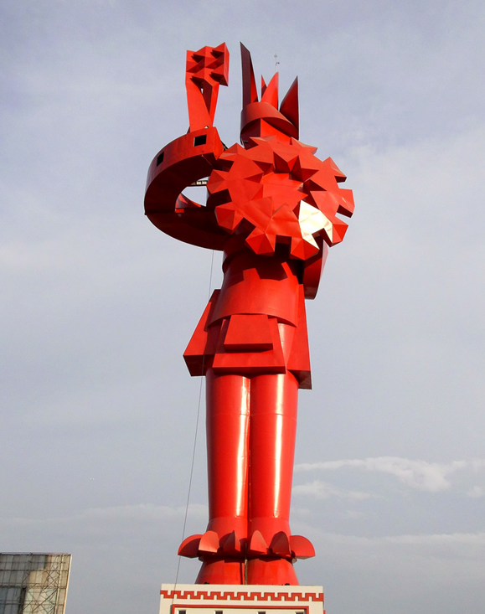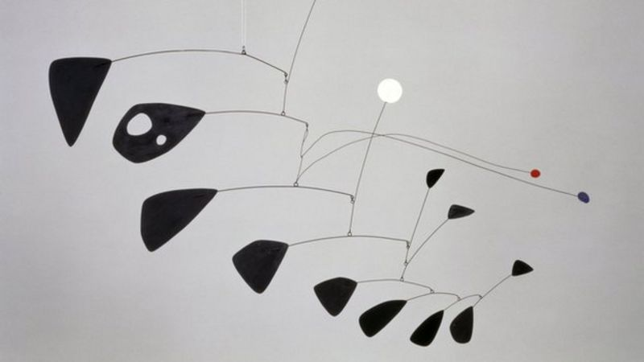

Esto depende del material del que estén hechas, los artistas determinan el material dependiendo de lo querían expresar. Observa el siguiente video:

- Artista plástico Oliver Prieto Tamariz.
https://youtu.be/AAVdyoigJAQ

Ensamble con objetos.

Ahora, con los objetos (los que se usaron en la actividad anterior) realizará un ensamble, es decir un nuevo cuerpo tridimensional. Verás cómo con objetos comunes puedes crear una pieza con características propias.

Pero antes, recuerda que un ensamble o ensamblaje es la unión de dos o más objetos tridimensionales para crear un nuevo objeto.

Ahora elige algunos objetos (4 o 5) para realizar un ensamble. Recuerda que el ensamble debe tener alguna lógica en su composición y puedes ponerle algún nombre.

Lo que acabas de realizar también se podría llamar escultura efímera, escultura porque es una pieza tridimensional. Y efímero porque dura poco tiempo, es decir, solo la estas creando en este momento, pero es pasajera porque los objetos se volverán a separar.

Resumen de la sesión.

En la clase de hoy recordaste las principales características de objetos y piezas artísticas tridimensionales, además de revisar las características que te ayudan a reconocerlas, como: la forma, la textura, el volumen y el peso. Retomaste lo que es un ensamble y aprendiste el concepto de escultura efímera.

El Reto de Hoy:

Te invito a que reconozcas las características de los objetos tridimensionales que te rodean. Puedes identificar ¿Qué formas o texturas son tus favoritas?
También puedes realizar tu propia escultura efímera con objetos que encuentres en casa, le puedes tomar fotografía y no olvides ponerle un título a tu creación.

¡Buen trabajo!

Gracias por tu esfuerzo.

